لون
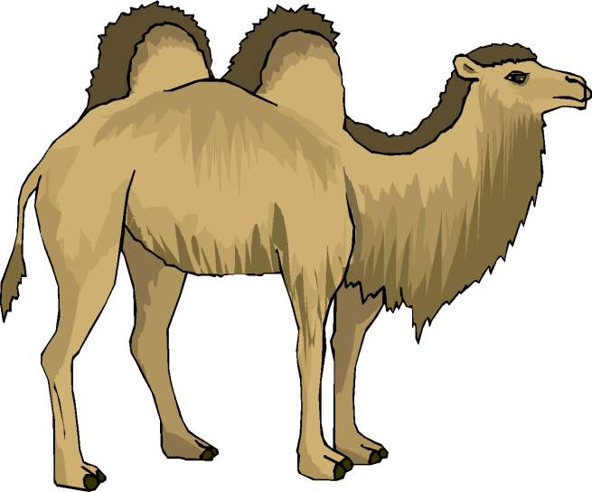
جــــمـــل
ألون الحرف ر من بين الحروف
ل
و

ر

هـ

ن

